Муниципальное автономное учреждение дополнительного образования «Центр развития творчества детей и юношества «Искра» г.Орска»

Программа городской творческой площадки в рамках ГМО педагогов-организаторов

«Интерпретация телевизионных игр при проведении
мероприятий патриотической направленности»
Игровая программа
«Моя героическая Родина»

г. Орск, 2025

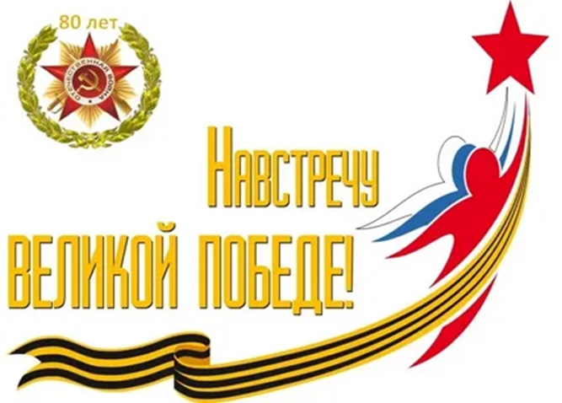

Дата проведения: 28 октября 2025г.
Время проведения: 12.00
Место проведения: ЦРТДЮ «Искра» (ул.Беляева 6б)

План Проведения:
Регистрация участников | 11.45-12.00 | Шенкаренко Л.В. педагог-организатор
Вводная часть и актуальность темы | 12.00-12.10 | Юркаева О.С. руководитель социально-педагогического отдела
Игровая программа «Моя героическая Родина» | 12.10-13.00 | Юркаева О.С.  Тюлегенова Ш.Н.  педагоги-организаторы
Подведение итогов | 13.00-13.10 | Юркаева О.С. руководитель социально-педагогического отдела

С Днём народного единства!!!

Мы - Россия, мы - народ,
Мы едины и сильны,
Ведь в любом из нас живёт
Мощь прекраснейшей страны!

